**ओ३म्**

**-गुरूकुल पौन्धा देहरादून में सत्यार्थप्रकाश कार्यशाला का सफलतापूर्वक संचालन-**

**एक परमात्मा के अनन्त गुण, कर्म व स्वभाव होने के**

**कारण उसके अनन्त नाम हैं: डा. सोमदेव शास्त्री**

**-मनमोहन कुमार आर्य, देहरादून।**

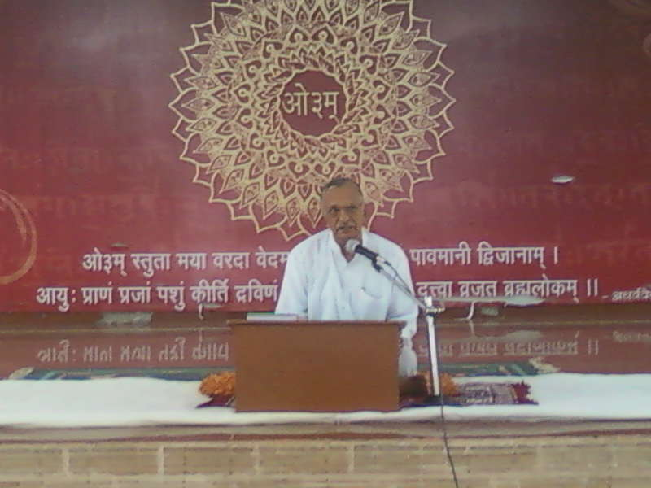 श्रीमद्दयानन्द आर्ष ज्योतिर्मठ गुरूकुल, पौन्धा, देहरादून देश का प्रसिद्ध गुरूकुल है। प्रत्येक वर्ष जून के प्रथम रविवार को तीन दिवसीय गुरूकुल का वार्षिकोत्सव धूम धाम से सम्पन्न होता है जिसमें स्थानीय वेद धर्म प्रेमियों के अतिरिक्त देश भर से धर्म प्रेमी बड़ी संख्या में पधारते हैं। इस वर्ष गुरूकुल के उत्सव से पूर्व के चार दिन 1 से 4 जून, 2015 तक आर्यजगत के प्रसिद्ध विद्वान व ऋषिभक्त डा. सोमदेव शास्त्री के निदेशन में सत्यार्थप्रकाश कार्यशाला का आयोजन किया गया जिसमें प्रतिदिन पूर्वान्ह एवं अपरान्ह डेढ़ घंटे के दो सत्र होते हैं। यह कार्यक्रम सोमवार 1 जून 2015 से सुचारू रूप से चल रहा है। आज विद्वान वक्ता डा. सोमदेव शास्त्री ने सत्यार्थप्रकाश के दूसरे समुल्लास पर अपना विस्तृत व जानकारी से भरपूर प्रेरणादायक सम्बोधन प्रस्तुत किया। उन्होंने बताया कि सत्यार्थप्रकाश में महर्षि दयानन्द सरस्वती ने 377 ग्रन्थों के 1500 से अधिक प्रमाण प्रस्तुत किये गये हैं। हिन्दी में लिखे गये इस ग्रन्थ के देश व विदेश की 24 से अधिक भाषाओं में अनुवाद हो चुके हैं। अभी तक इसके 60 से अधिक संस्करण निकल चुके हैं।

विद्वान वक्ता डा. सोमदेव शास्त्री ने आज की कार्यशाला में बताया कि एक परमात्मा के अनन्त गुण, कर्म व स्वभाव होने के कारण उसके अनन्त नाम हैं। **“ओ३म्”** ईश्वर का मुख्य व निज नाम है। ईश्वर के अनेक नामों का तात्पर्य अनेक ईश्वर होना नहीं अपितु एक ईश्वर के ही अनेक गुणों आदि के कारण अनेक नाम हैं। ईश्वर ब्रह्माण्ड में केवल एक ही है। उन्होंने बताया कि स्वामी दयानन्द जी ने ईश्वर के सगुण व निर्गुण स्वरूप पर भी विस्तार से सारगर्भित प्रकाश डाला है। ईश्वर में जो-जो गुण हैं, उन गुणों से युक्त व सहित होने से ईश्वर सगुण कहा जाता है। इसी प्रकार से कर्मों का फल देने वाला होने से यह गुण ईश्वर में है, अतः इससे ईश्वर सगुण है। उन्होंने सत्यार्थप्रकाश का सन्दर्भ देकर बताया कि माताओं को अपनी सन्तानों को सुशीलता व सज्जनता की शिक्षा देनी चाहिये। यदि वह नहीं देंगी तो बच्चे सुशील नहीं बनेंगे।

उन्होंने कहा कि वह सन्तान बड़ा भाग्यशाली है जिनके माता व पिता धार्मिक विद्वान हों। उन्होंने बताया कि महर्षि दयानन्द धर्म का आचरण करने वाले को धार्मिक मानते हैं। धर्म का ज्ञानी होना व प्रचारक होने से मनुष्य धार्मिक नहीं होता अपितु धर्म के अनुसार आचरण करने से ही मनुष्य धार्मिक होता व कहलाता है। उन्होंने धर्म को आत्मा का विशेषण बताया। दूसरों से उन्होंने सत्य का व्यवहार करने का परामर्श दिया। धर्म का कोई बाहरी चिन्ह नहीं होता। जो व्यवहार हमें दूसरों का अपने प्रति प्रिय लगे वही व्यवहार हमें दूसरों के प्रति भी करना चाहिये। उन्होंने कहा कि यम में निहित अंहिसा, सत्य, अस्तेय, ब्रह्मचर्य व अपरिग्रह गुण धर्म के अन्तर्गत हैं। धर्म वह है जो सार्वभौमिक व सार्वकालिक हो। धार्मिक माता व पिता के सन्तान भाग्यशाली होते हैं। उन्होंने कहा कि बच्चों को बचपन से ही संस्कारित करना चाहिये। भूत बीते हुए समय को कहते हैं। मृतक को भूत इसलिए कहा जाता है क्योंकि वह अतीत व भूतकाल में था परन्तु अब नहीं है। भूत नाम की कोई योनि नहीं होती। भूत प्रेत को पौराणिक मान्यताओं के अनुसार मानना अन्धविश्वास और पाखण्ड है। आर्यजगत के विख्यात विद्वान डा. सोमदेव शास्त्री ने मृतक श्राद्ध का खण्डन किया और इसे भी अन्धविश्वास बताया। उन्होंने कहा कि जब माता-पिता अपने जीवन काल में अपनी किसी सन्तान को दुःख नहीं देते तो मरने के बाद वह कैसे दुःख दे सकते हैं। उन्होंने यह भी बताया कि मनुष्य की मृत्यु होने के बाद उसका शीघ्र ही पुनर्जन्म हो जाता है। वह किसी को न तो सुख दे सकता है और न ही किसी प्रकार का कोई दुःख। उन्होंने उदाहरणों सहित बताया कि अग्नि राक्षसों का हन्ता होता है। राक्षस रोग व हानिकारक किटाणुओं को कहते हैं। अतः सूर्य व अग्नि रोग के किटाणुओं का नाश करते हैं।

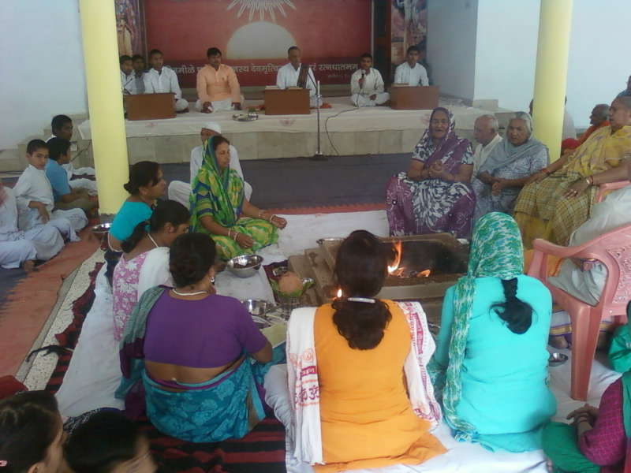 डा. सोमदेव शास्त्री ने कहा कि नक्षत्रों, गृहों और उपग्रहों का मनुष्य के जीवन व सफलता-असफलता पर कोई प्रभाव नहीं पड़ता है। उन्होंने कहा कि यह सभी ग्रह आदि जड़ पदार्थ है। इनका प्रभाव गर्मी व सर्दी ही होता है जो सभी मनुष्यों पर समान रूप से पड़ता है। यह नक्षत्र एवं ग्रहादि चेतन पदार्थ व सत्तायें नहीं है जो किसी को सुख वा किसी को दुःख दे सकें। उन्होंने कहा कि भविष्य की बातें कोई भी मनुष्य कभी नहीं जान सकता। फलित ज्योतिषियों की भविष्य वाणियां काल्पनिक होने से असत्य होती हैं। उन्होंने इसके अनेक उदाहरण एवं प्रमाण भी दिये। उन्होंने आगे कहा कि जीवन में कोई मुहर्त न शुभ होता है और न अशुभ। विद्वान वक्ता ने कहा कि अभिमान करने वाले का पतन अवश्य होता है। इसलिए किसी को कभी भी अभिमान व क्रोध नहीं करना चाहिये। उन्होंने बताया कि छल कपट करने वाला मनुष्य अन्दर ही अन्दर कुण्ठित होता रहता है। वेदों के विद्वान डा. सोमदेव जी ने कहा कि माता पिता को चाहिये कि वह अपने बच्चों को यह भी अच्छी प्रकार से समझा दे कि उन्हें जहां जितना बोलना आवश्यक हो उतना ही बोलें, न कुछ अधिक और न कुछ कम। सभी बच्चों को अपने बड़ों को मान व सम्मान देने की शिक्षा भी माता-पिता को देनी चाहिये। जब भी कोई मनुष्य किसी सभा आदि में जाये तो उसे अपनी योग्यता के अनुसार आसन ग्रहण करना चाहिये। सभी को सज्जनों का संग व मित्रता करनी चाहिये व दुष्ट स्वभाव वालों का त्याग करना चाहिये। सन्तानों को माता-पिता व आचार्यों के धर्मयुक्त आचरणों व गुणों को ही ग्रहण व धारण करना चाहिये। विद्वान वक्ता ने कहा कि हमेशा भूख से कुछ कम ही भोजन करें, इससे स्वास्थ्य ठीक रहता है।

सत्यार्थप्रकाश कार्यशाला में व्याख्यान प्रस्तुत करने के बाद विद्वान वक्ता ने आधा घण्टे तक शंका समाधान किया जिसमें श्रोताओं ने अनेक प्रश्न पूछे। कार्यशाला से पूर्व गुरूकुल की भव्य एवं विशाल यज्ञशाला में सामवेद पारायण यज्ञ हुआ। इस यज्ञ के ब्रह्मा डा. सोमदेव शास्त्री थे। मन्त्रपाठ गुरूकुल के ब्रह्मचारियों ने किया तथा यज्ञ का संचालन प्रसिद्ध व्याकरणाचार्य एवं वैदिक विद्वान श्री रवीन्द्र आर्य ने किया। यज्ञ के बाद ब्रह्माजी ने यजमानों को आशीर्वाद दिया। शान्ति पाठ के साथ पूर्वान्ह का कार्यक्रम समाप्त हुआ। यह कार्यक्रम रविवार 7 जून, 2015 तक चलकर सम्पन्न होगा। अनेक पुस्तक विके्रता आदि भी आयोजन में पधारे हुए हैं। लोगों के निवास व भोजन की व्यवस्था गुरूकुल परिसर में ही की गई है। यह भी बता दें कि यह गुरूकुल देश विदेश के आर्यसमाज के लोगों का प्रमुख तीर्थ बन गया हैं जहां बड़ी संख्या में आर्यजगत के सभी विद्वान, संन्यासी एवं धर्मप्रेमी आदि आते हैं, यज्ञ करते हैं और गुरूकुल के संचालन में धन आदि सहित भावनात्मक सहयोग करते हैं।

**-मनमोहन कुमार आर्य**

**पताः 196 चुक्खूवाला-2**

**देहरादून-248001**

**फोनः09412985121**